**Харківський національний економічний університет**

**імені Семена Кузнеця**

**ЗВІТ**

**З ВИКОНАННЯ ЛАБОРАТОРНОЇ РОБОТИ № 6**

**за дисципліною: *“*Основі побудові та захисту мікропроцесорних систем**”

**на тему: “Робота з 7-сегментним індикатором. Дисплеї на базі драйвера TM1637”**

**Виконав: студент факультету Інформаційних технологій**

**2 курсу, спец. Кібербезпека,**

**групи 6.04.125.010.21.2**

**Бойко Вадим Віталійович**

**Перевірив:**

**Лимаренко В’ячеслав Володимирович**

**ХНЕУ ім. С. Кузнеця**

**2023**

Мета: Отримати навички в підключенні та роботі з 7-сегментними індикаторами та модулями на базі драйвера TM1637.

Завдання:

1. Виконати на практиці приклади з лабораторної роботи.
2. Вивести на індикатор дату свого народження в форматі: «РРРР → ММ.ДД».
3. Вивести на індикатор дані температури з сенсору DHT11 у форматі «ХХ.С», де ХХ – поточна температура.

Хід роботи:

1. Завдання

Створюю проект та додаю екран

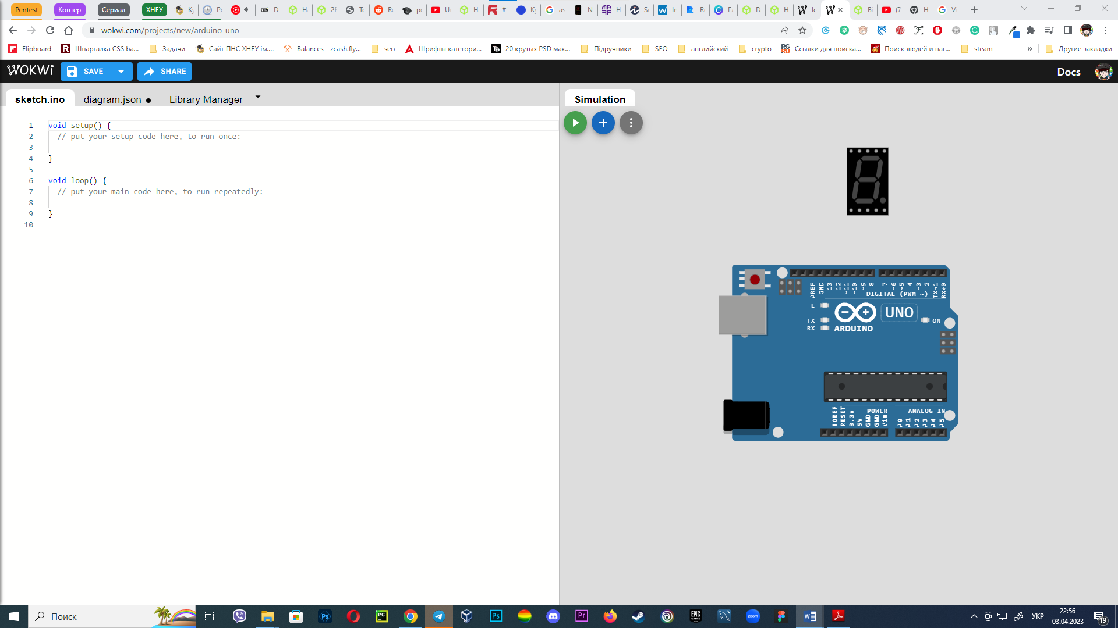

Та під’єднаю кабелі

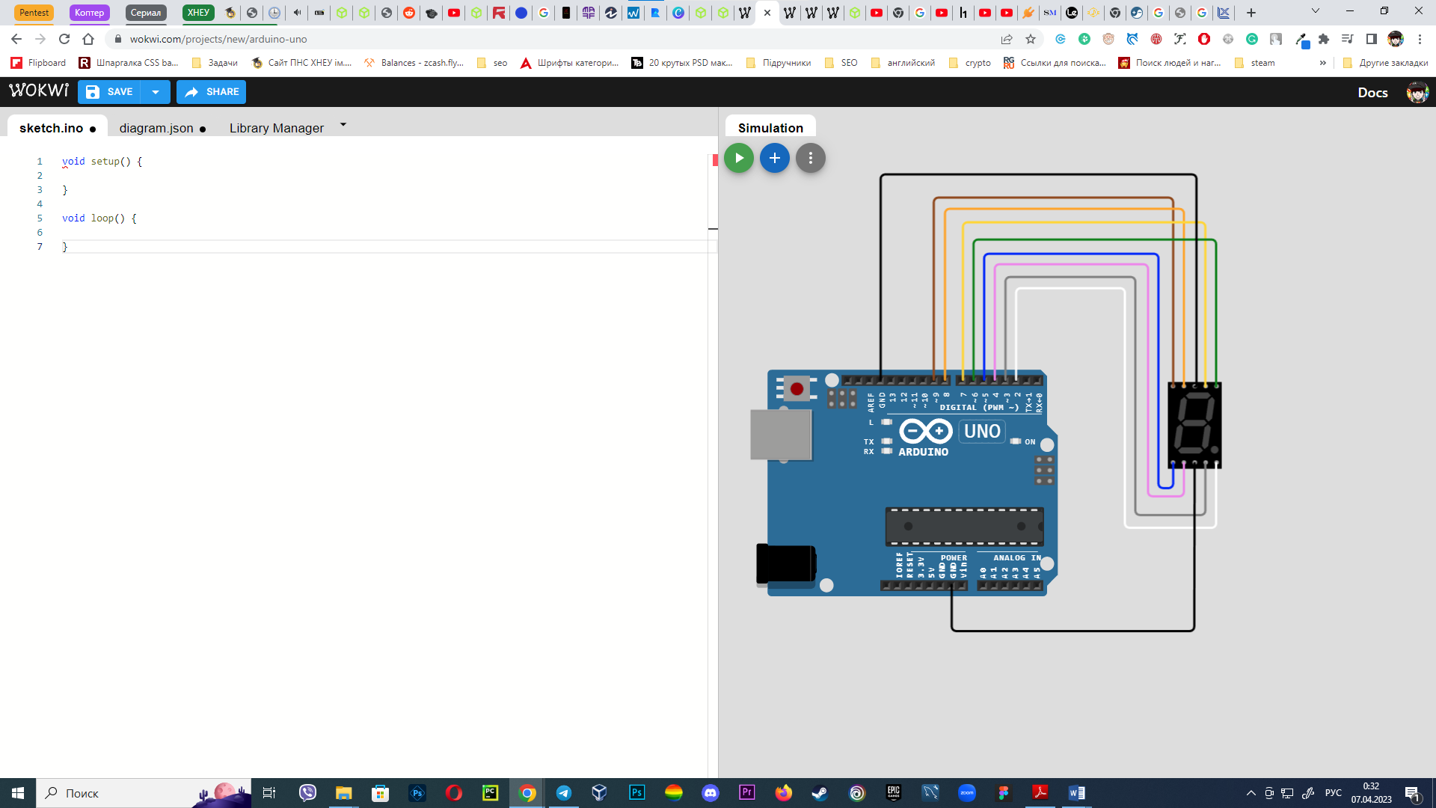

Пишу код

int leds[] = {2, 3, 4, 5, 6, 7, 8, 9};

void setup() {

  for (int i = 0; i <= 7; i++) {

    digitalWrite(leds[i], OUTPUT);

    digitalWrite(leds[i], HIGH);

  }

}

void loop() {

}

Та додаю значення для 7-и сегментного екрану « "common": "cathode"»

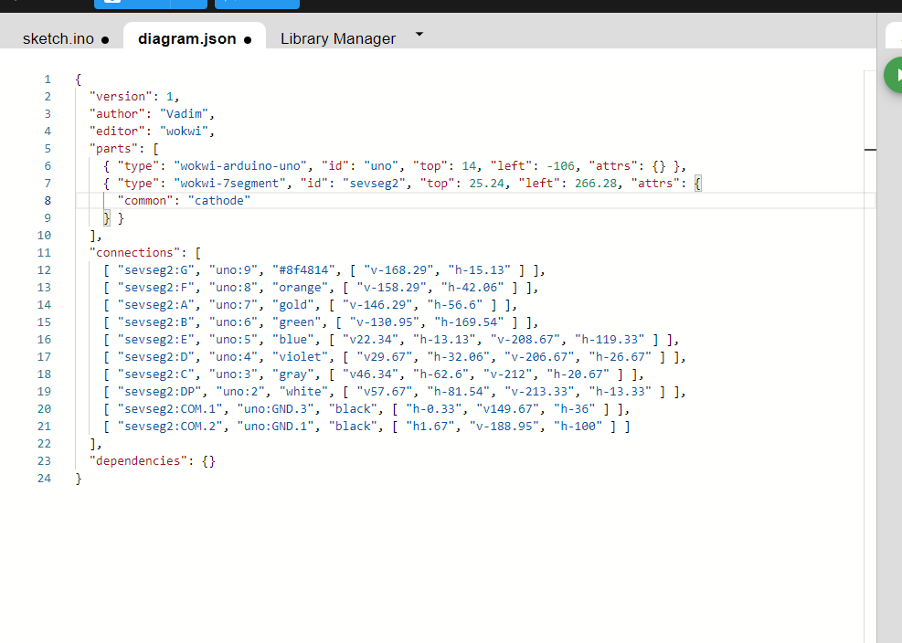

Та запускаю

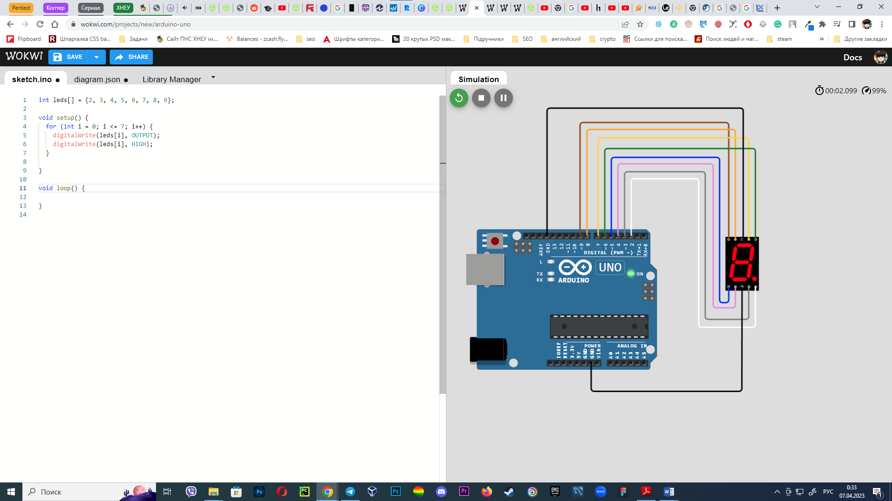

Пишу наступний код для показу цифр

int leds[] = {2, 3, 4, 5, 6, 7, 8, 9};

int zero[] = {7, 8, 5, 4, 3, 6};

int one[] = {3, 6};

int two[] = {7, 6, 9, 5, 4};

int three[] = {3, 6, 7, 9, 4};

int four[] = {3, 6, 9, 8};

int five[] = {7, 8, 9, 3, 4};

int six[] = {7, 8, 9, 5, 4, 3};

int seven[] = {7, 3, 6};

int eight[] = {7, 8, 9, 5, 4, 3, 6};

int nine[] = {7, 8, 9, 4, 3, 6};

void setup() {

  for (int i = 0; i <= 7; i++) {

    digitalWrite(leds[i], OUTPUT);

  }

  clean();

}

void bright(int l [], int n) {

  for (int i = 0; i < n; i++) {

    digitalWrite(l[i], HIGH);

  }

}

void clean() {

  for (int i = 0; i <= 7; i++) {

    digitalWrite(leds[i], LOW);

  }

}

void loop() {

  bright(one, 2);

  delay(1000);

  clean();

  bright(two, 5);

  delay(1000);

  clean();

  bright(three, 5);

  delay(1000);

  clean();

  bright(four, 4);

  delay(1000);

  clean();

  bright(five, 5);

  delay(1000);

  clean();

  bright(six, 6);

  delay(1000);

  clean();

  bright(seven, 3);

  delay(1000);

  clean();

  bright(eight, 7);

  delay(1000);

  clean();

  bright(nine, 6);

  delay(1000);

  clean();

  bright(zero, 6);

  delay(1000);

  clean();

}

Та запускаю



2.

Створюю проект та додаю екран

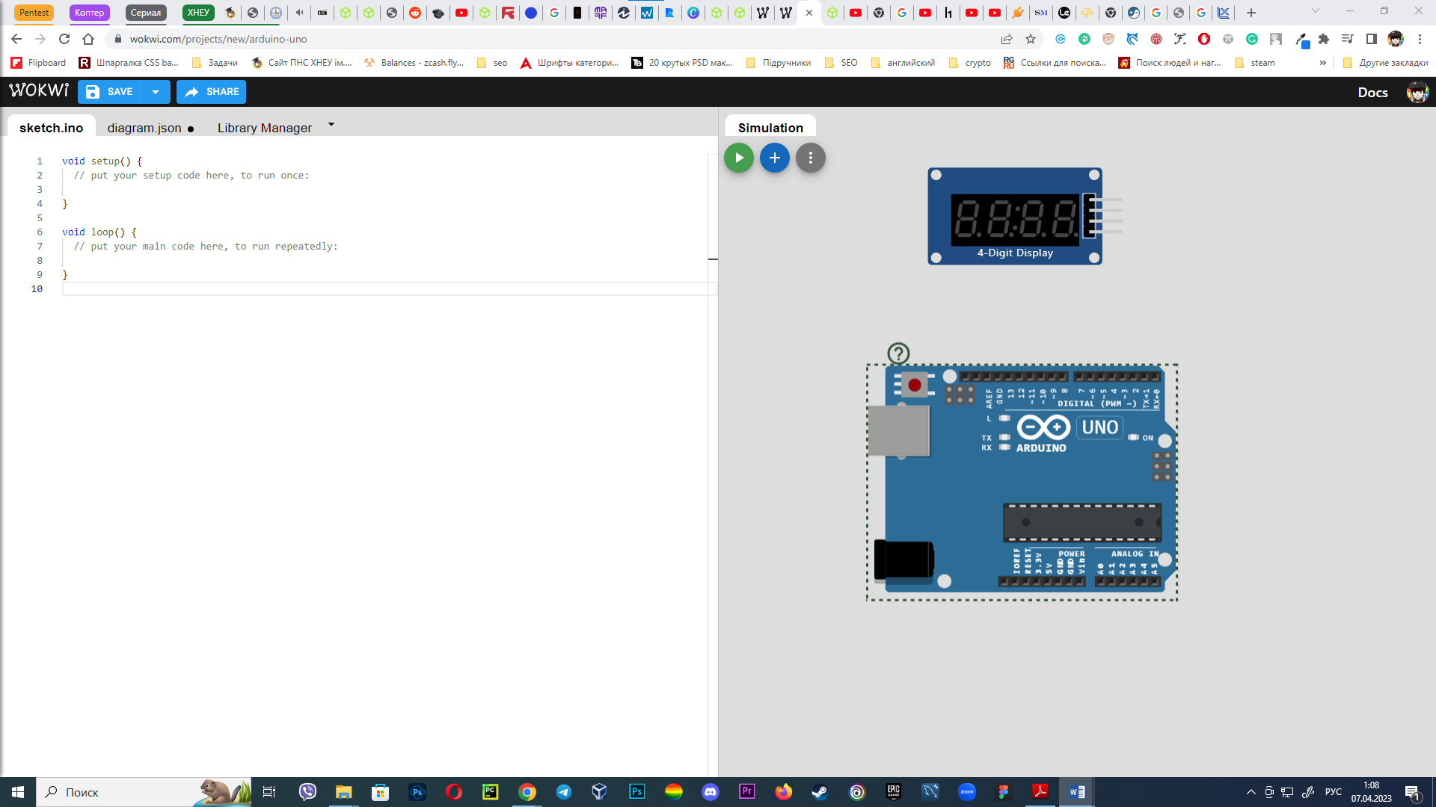

Під’єднаю екран

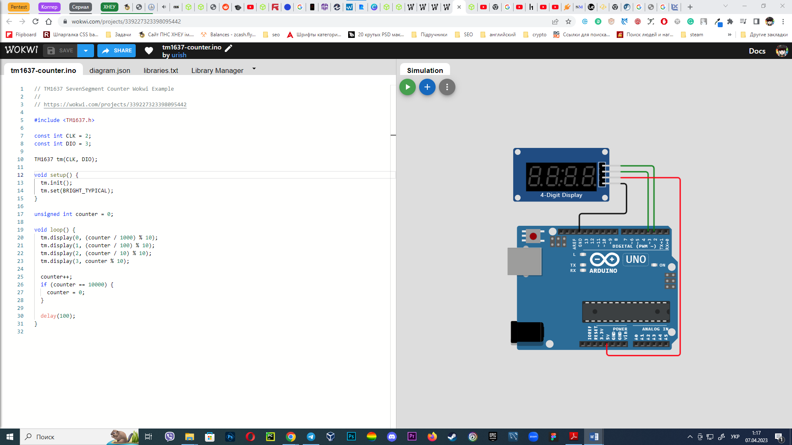

Та додам бібліотеку

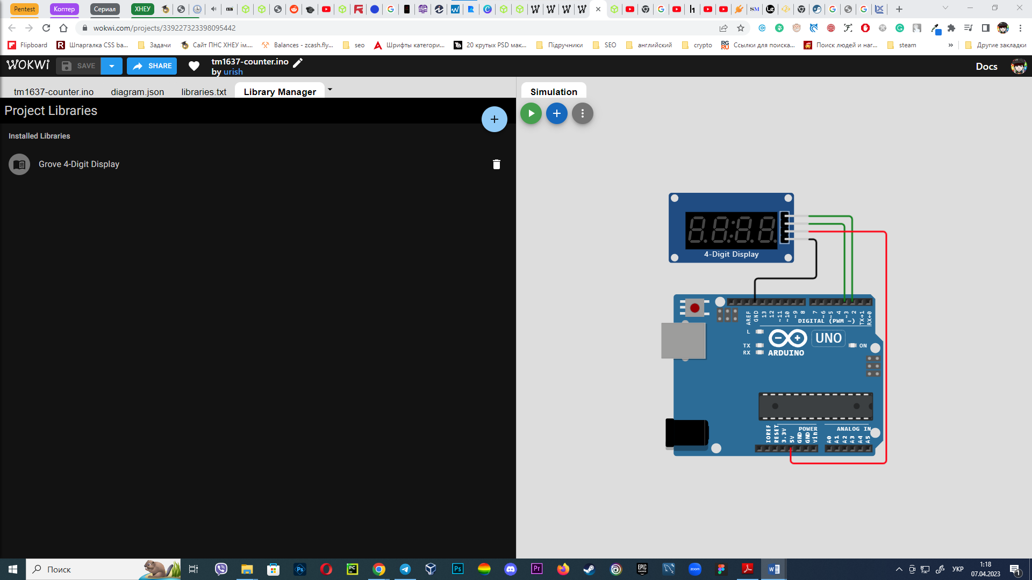

Пишу код

#include <TM1637.h>

const int CLK = 2;

const int DIO = 3;

TM1637 tm(CLK, DIO);

void setup() {

  tm.init();

  tm.set(BRIGHT_TYPICAL);

}

void loop() {

  tm.point(false);

  tm.display(0, 2);

  tm.display(1, 0);

  tm.display(2, 0);

  tm.display(3, 1);

  delay(1000);

  tm.display(0, 1);

  tm.display(1, 9);

  tm.point(true);

  tm.display(2, 1);

  tm.display(3, 1);

  delay(1000);

}

Та запускаю



3. Беру проект з попереднього завдання та додаю датчик

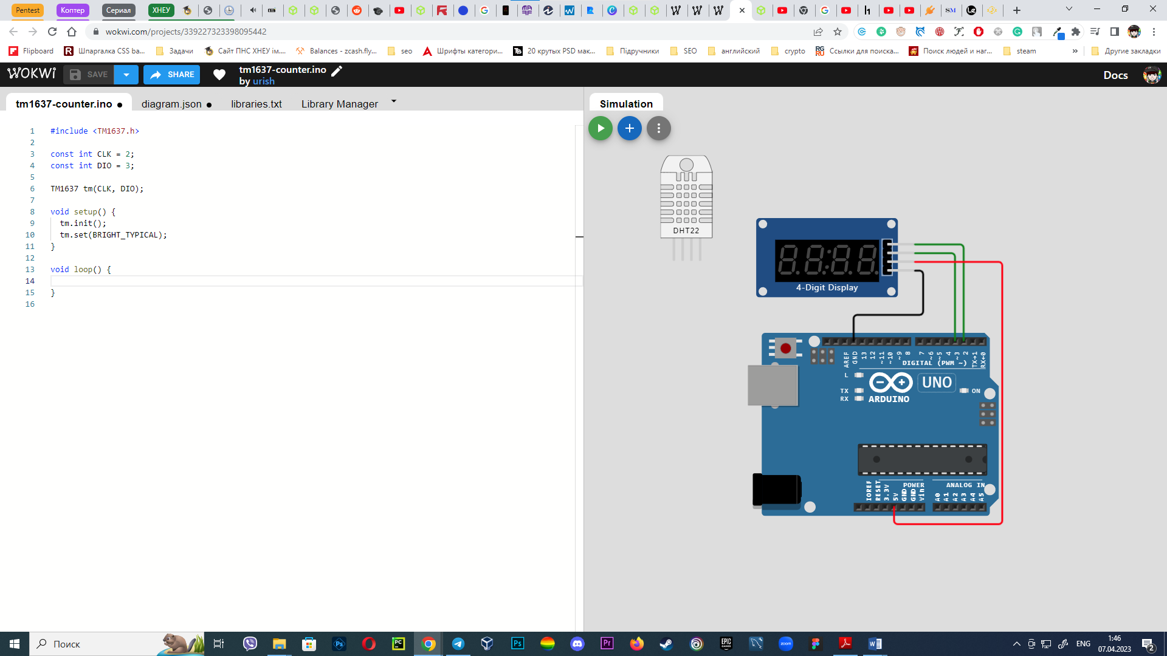

Наступним кроком під’єднаю датчик

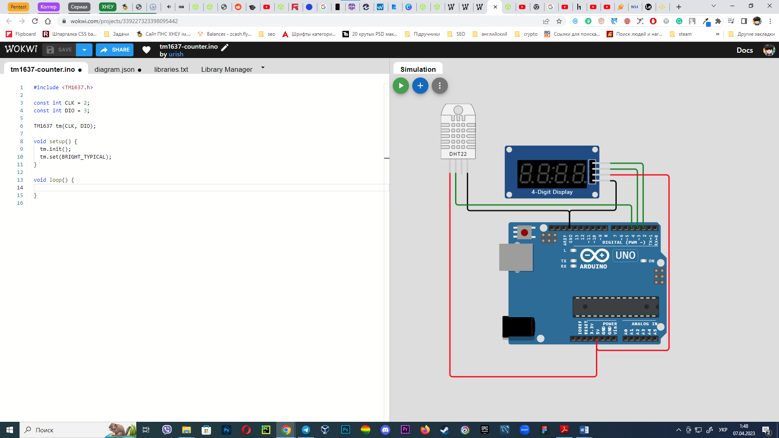

Пишу код

#include <TM1637.h>

#include <dht.h>

const int CLK = 2;

const int DIO = 3;

#define DHT22_PIN 5

dht DHT;

TM1637 tm(CLK, DIO);

void setup() {

  tm.init();

  tm.set(BRIGHT_TYPICAL);

**Serial**.begin(9600);

}

void loop() {

  int chk = DHT.read22(DHT22_PIN);

  int t = DHT.temperature * 10;

  tm.clearDisplay();

  tm.display(0, t / 100);

  tm.display(1, t / 10 % 10);

  tm.display(3, 12);

  delay(500);

}

Та додаю бібліотеки

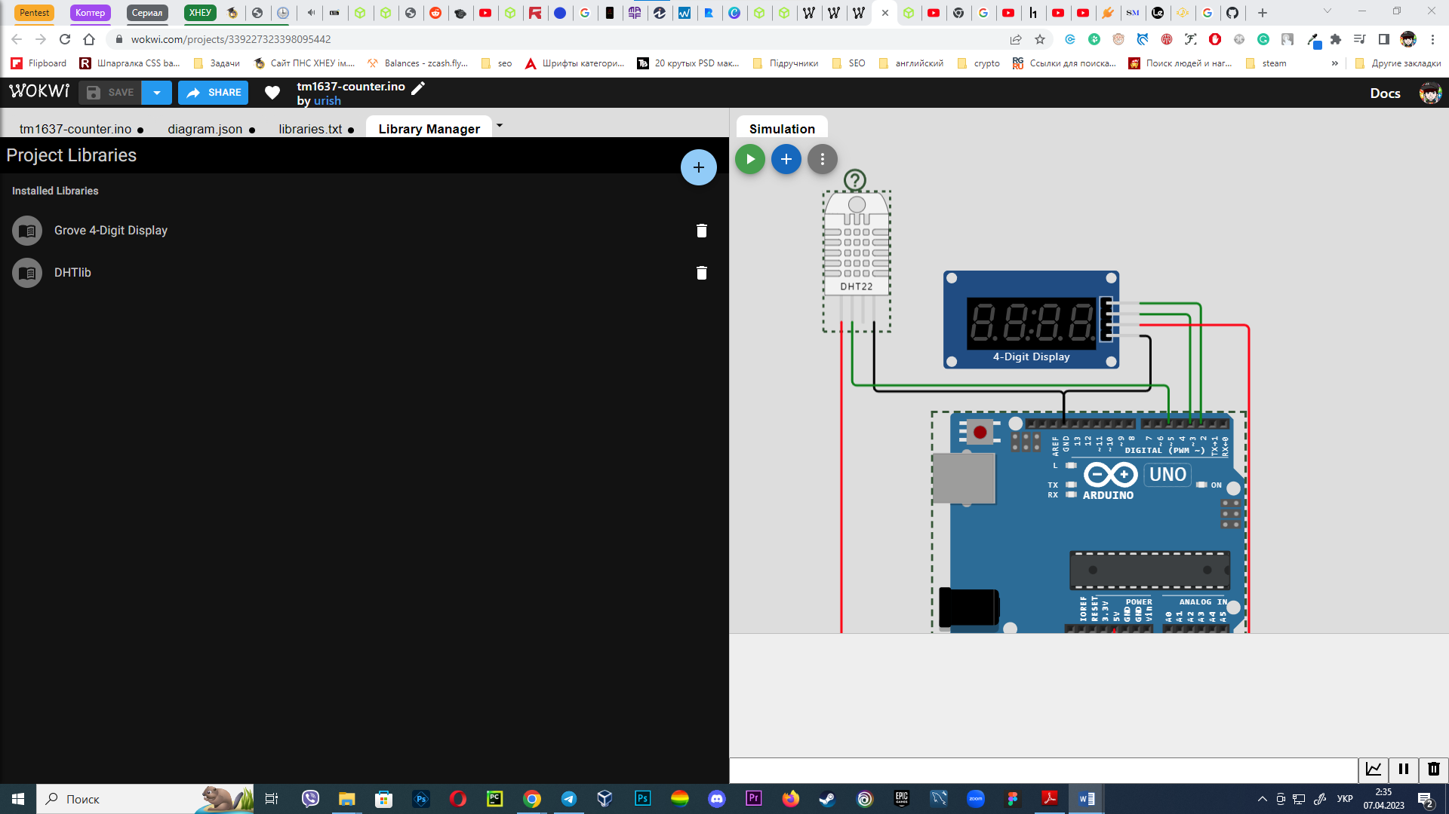

Та запускаю

